На секционном заседании «Хроническая боль: вызовы и решения» заведующая лабораторией клинической патофизиологии нервной системы, доктор медицинских наук, профессор, заслуженный деятель науки Республики Беларусь Наталия Нечипуренко выступила с докладом «Патогенетические особенности нейропатического болевого синдрома при поражениях периферических нервов».
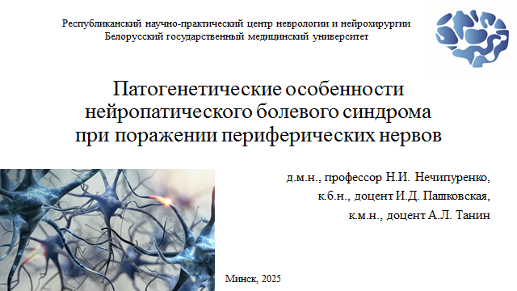

В докладе было подробно освещено понятие нейропатического болевого синдрома (НБС), базисными механизмами которого являются патохимические, в том числе молекулярные процессы. К настоящему времени молекулы боли не установлены, однако неплохо изучен интегральный процесс, который осуществляется системой болевой чувствительности [Г.Н. Крыжановский, 1989, 1997-2002 гг.].

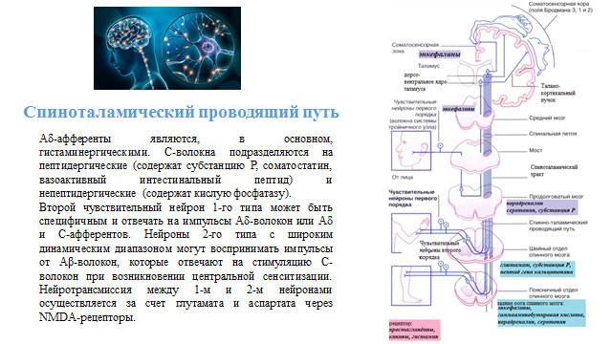
При различных заболеваниях периферической нервной системы НБС может развиваться вследствие ряда этиологических причин. В частности, при дегенерации и регенерации нервных волокон происходит развитие аномального спрутинга с образованием невром, которые становятся источником эктопических импульсов и впоследствии генераторами патологически усиленного возбуждения. В центральной нервной системе имеются специфические нейронные образования с серотонинергической, норадренергической, дофаминергической и эндорфинергической функциями, которые синаптическим и нейрогуморальным путем регулируют чувствительность различных уровней болевой афферентации. Говоря о биохимических механизмах боли нельзя не упомянуть о субстанции Р, которая является эффективным стимулятором мотонейронов спинного мозга, нейронов коры и клиновидного ядра. Известно, что в задних рогах спинного мозга, где ее концентрация наиболее высока, происходит первый этап трансляции ноцицептивной информации в чувство боли.
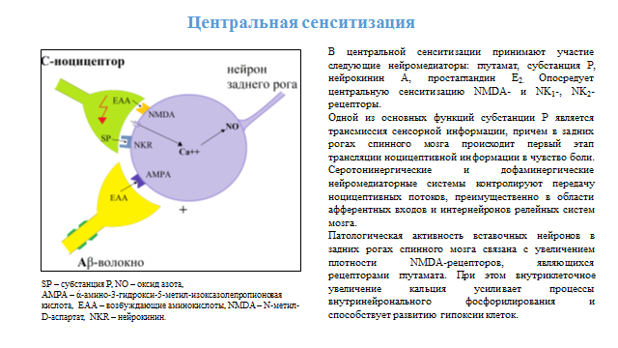
Нейропатическая боль, вызванная поражением периферических нервов, является распространенным синдромом, значительно снижающим качество жизни. Примерами служат невралгия тройничного нерва, диабетическая полиневропатия (ДПНП), травма нервов (ТН).
Докладчик представил эксклюзивные схемы патологических систем, формирующих отдельные звенья патогенеза компрессионно-ишемической невропатии и травматических повреждений нервов, а также патофизиологическую основу тригеминального болевого синдрома.
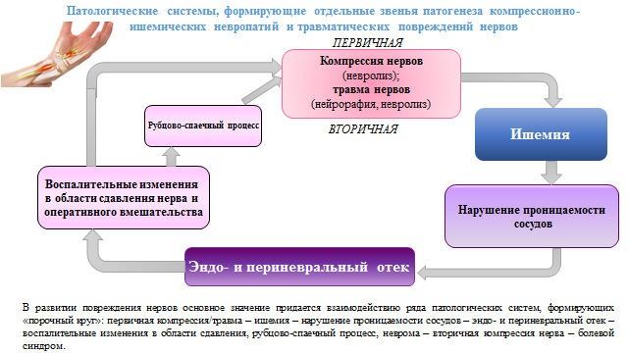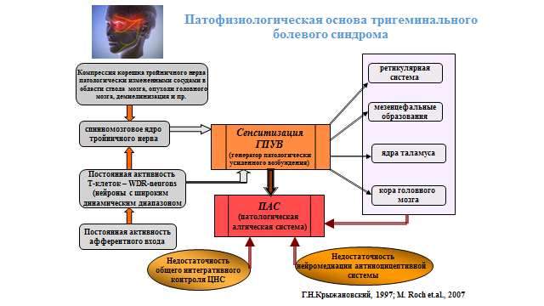
Были доложены результаты собственных исследований по изучению патобиохимических нарушений при экспериментальном моделировании хронического болевого синдрома (ХБС) у кроликов и результаты клинических исследований при поражении некоторых периферических нервов у пациентов с развитием НБС.
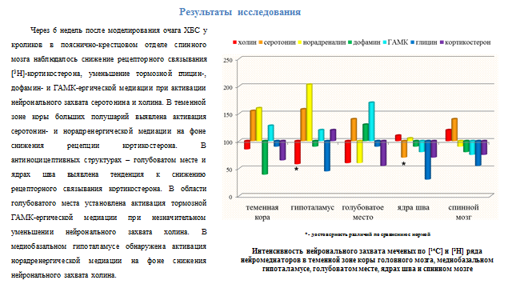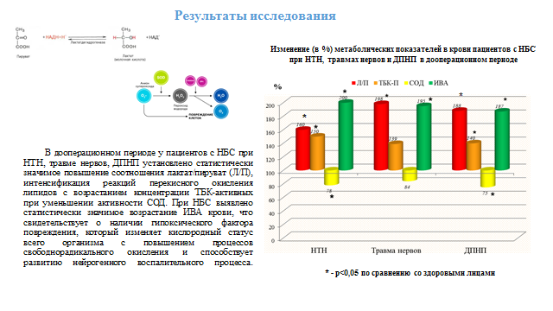
По итогу доклада были сделаны следующие выводы:
1) Нейропатический болевой синдром развивается на фоне относительной недостаточности гипоталамо-гипофиз-адренокортикальной системы, о чем свидетельствует возрастание уровня рецепторного связывания кортикостерона в гипоталамусе при его снижении во всех остальных изученных структурах ЦНС. Уменьшение тормозной глицин- и ГАМК-ергической медиации в сером веществе пояснично-крестцового отдела спинного мозга на фоне некоторой активации в нем холинергических процессов и описанных изменений рецепции кортикостерона отражают недостаточность тормозной медиации при НБС.
2) Установлены особенности патогенетических механизмов формирования НБС у пациентов с поражениями периферических нервов, позволившие уточнить вовлеченность ноци-, антиноцицептивных медиаторов (субстанция Р и норадреналин), взаимозависимость этих и показателей про-, антиоксидантного состояния, а также гиперлактацидемии и стимуляции воспалительных реакций в общей патогенетической структуре нейропатической боли.

